|  |  |  |  |  |
| --- | --- | --- | --- | --- |
| 修改日期 | 版本 | 修改原因 | 修改人姓名 | 立案單號 |
| 2014/11/15 | 1 | Created | 劉文明 | 141202000159 |
| 2014/12/12 | 2 | 1. 案例查詢點選SQL代碼超連結處理方式調整 2. 增加查詢語法in: 與 [] 處理 | 劉文明 | 141202000159 |

**一、程式功能概述**

|  |  |  |
| --- | --- | --- |
| 程式功能 | 理賠重要SQL迴歸 | |
| 程式名稱 | AAZZ_0010 | |
| 作業方式 | ONLINE | |
| 概要說明 | 將理賠系統重要SQL導入迴歸機制，避免SQL異動造成應處理資料不一致。 | |
| 需求單位 | 壽險資訊二科 | |
| 作業單位 | 壽險資訊二科 | |
| 作業平台 | ■一般  □平板電腦  □手機 | |
| 使用對象 | ■員工(UCBean)  □客戶(CustomerBean) | |
| 個資遮蔽方式 | 畫面 | ■無 □遮蔽 □securitylog |
| 報表列印 | ■無 □遮蔽 □securitylog |
| 檔案下載 | ■無 □遮蔽 □securitylog |
| 分頁處理方式 | ■無 □真分頁 □假分頁，分頁每頁___筆【Default　20】 | |

**二、程式流程圖**



**三、相關檔案**

|  |  |  |  |  |  |  |
| --- | --- | --- | --- | --- | --- | --- |
| **項次** | **中文說明** | **檔案名稱** | **查詢** | **新增** | **修改** | **刪除** |
|  | 重要SQL迴歸紀錄檔 | DTAAZ010 | ■ | ■ | ■ | ■ |
|  | 理賠業務SQL檔 | DTCM04AA | ■ | □ | □ | □ |

**四、相關模組**

|  |  |  |
| --- | --- | --- |
| **項次** | **中文說明** | **程式名稱** |
|  |  |  |

**五、畫面**

畫面USAAZZ0010_圖1a

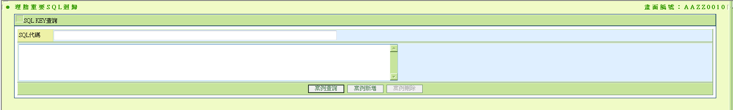

畫面USAAZZ0010_圖1b (案例新增)

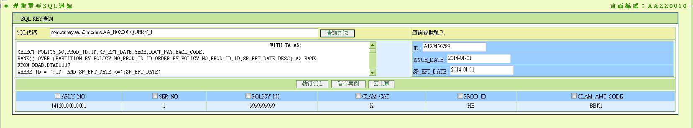

畫面USAAZZ0010_圖1c (案例查詢)

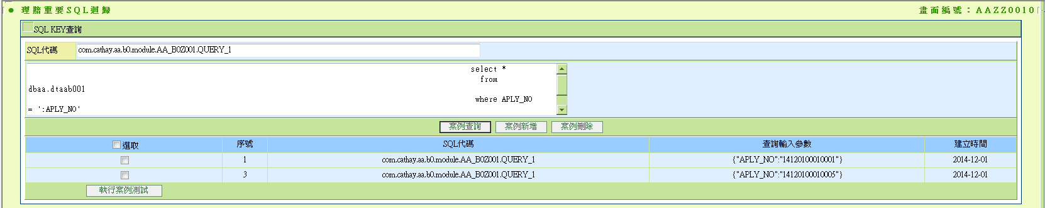

**六、程式內容**

1. **初始畫面**
   1. 如USAAZZ0010_圖1a
   2. 欄位資料：
      1. SQL代碼：空值
   3. 案例查詢、案例新增按鈕ENABLED，案例刪除按鈕DISABLED
2. **案例查詢** 
   1. 檢核
      1. SQL代碼：不能為空值，**不用**自動轉大寫。
   2. 讀取重要SQL迴歸紀錄檔DTAAZ010，By參數：
      1. SQL代碼：同畫面輸入
      2. 若無資料，屬正常。顯示 “查無該SQL代碼的測試案例資料。SQL代碼：”+SQL代碼
         1. 案例查詢、案例新增按鈕ENABLED，案例刪除按鈕DISABLED
      3. 若有資料，顯示查詢結果(畫面USAAZZ0010_圖1c)，格式如下：

|  |  |  |
| --- | --- | --- |
| 序號 | 目標欄位說明 | 來源欄位說明 |
|  | 選取 | CheckBox (若勾選，則連動全部勾選) |
|  | 序號 | 同處理當筆DTAAZ010.案例序號 |
|  | SQL代碼 | 同處理當筆DTAAZ010 (點選可聯結畫面USAAZZ0010_圖1b，將該筆資料帶到聯結畫面USAAZZ0010_圖1b後將數值填入查詢參數輸入欄位,以及將儲存的測試結果顯示) |
|  | 查詢輸入參數 | 同處理當筆DTAAZ010 |
|  | 建立時間 | 同處理當筆DTAAZ010 |

* + - 1. 案例查詢、案例新增、案例刪除、執行案例測試按鈕ENABLED。
  1. 執行案例測試
     1. 檢核:
        1. 案例查詢需正常完成
        2. 至少必須勾選一筆測試案例
     2. //**依序執行比對測試案例資料
     3. 以處理當筆測試案例的(SQL代碼跟當筆測試案例的查詢輸入參數)查詢現在資料庫的資料，
        1. 將查詢結果跟處理當筆測試資料的查詢資料內容比對 (以要比對的欄位為基礎)
        2. 若有不一致，顯示錯誤訊息 “案例測試不成功，序號:”+ 畫面勾選當筆案例序號
        3. 若比對一致，顯示訊息 “案例測試成功”

1. **案例新增**
   1. 畫面聯結至USAAZZ0010_圖1b
      1. 若USAAZZ0010_圖1a有輸入SQL代碼，則將SQL代碼值帶入畫面
      2. 查詢語法、回上頁按鈕ENABLED，執行SQL、儲存案例按鈕DISABLED
   2. 查詢語法
      1. 檢核
         1. SQL代碼:不能為空值
         2. 以SQL代碼分析系統別com.cathay.XX. (Set $系統別 = XX)
      2. //**為了將來其他系統可能也會導入，所以要判斷系統別對應的DTCM檔案，這裡讀DTCM04AA
      3. 讀取理賠業務SQL檔(DTCM04AA)，BY參數：
         1. SQL代碼:同畫面傳入
         2. 若無資料，
            1. 顯示訊息 “各業務SQL檔查無資料，SQL代碼:” +同畫面傳入SQL代碼
            2. 查詢語法、回上頁按鈕ENABLED，執行SQL、儲存案例按鈕DISABLED
         3. 若有資料，
            1. 查詢結果顯示下方文字方塊內($SQL語法 = 同DTCM4AA.SQL命令)
            2. 分析$SQL語法，將所有查詢變數對應顯示 “查詢參數輸入”區

Ex: where APLY_NO = ‘:APLY_NO’,則產生 APLY_NO 的可輸入欄位

//**增加提示說明

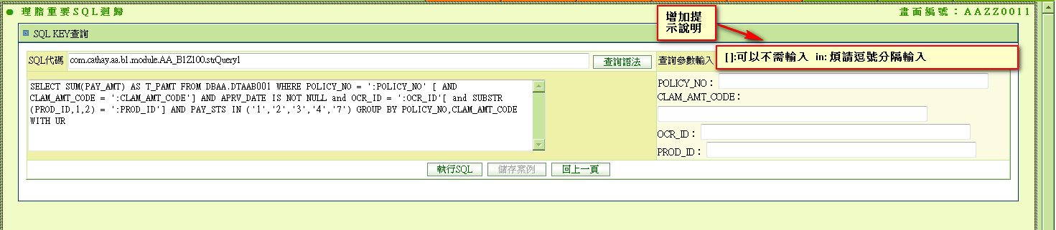

若有 in: 語法，欄位前面增加紅色字體 in (ex:in CLAM_AMT_CODE)

處理時將逗號分隔的輸入值去逗號轉成list

有[] 的語法，欄位前面增加紅色字體 [] ([] CLAM_AMT_CODE)

若輸入欄位有值，則依上述兩個規則處理設定輸入欄位值。

* + - * 1. 查詢語法、回上頁、執行SQL、儲存案例按鈕ENABLED
    1. 回上頁
       1. 返回案例查詢頁面USAAZZ0010_圖1a
    2. 執行SQL
       1. 檢核:
          1. 查詢語法需正常完成
          2. 查詢參數輸入區的欄位都要輸入

若有[] 的語法的欄位，可以不須輸入

* + - 1. 執行SQL語法查詢，
         1. 若查無資料，顯示 “查無相對應資料，請確認。”

查詢語法、回上頁、執行SQL按鈕ENABLED，儲存案例按鈕DISABLED

* + - * 1. 若有錯誤，顯示錯誤訊息 “執行SQL與法錯誤”

查詢語法、回上頁按鈕ENABLED，儲存案例、執行SQL按鈕DISABLED

* + - * 1. 若無誤，顯示查詢結果，格式如下說明：

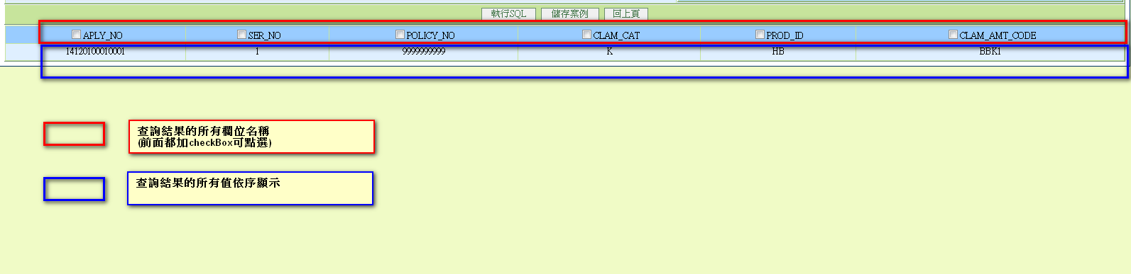

* + 1. 儲存案例
       1. 檢核:
          1. 執行SQL需正常完成
          2. 欄位名稱的checkBox至少要有勾選一個
       2. 寫入重要SQL迴歸紀錄檔DTAAZ010，BY參數
          1. SQL代碼:同畫面輸入
          2. 輸入參數值:將畫面查詢參數輸入的所有欄位組成Jason字串寫入
          3. 案例序號:取SQL代碼相同的案例序號+1,若是第一筆紀錄則放1
          4. 要比對的欄位:將畫面有勾選要比對的欄位組成Jason字串寫入
          5. 查詢資料內容:將畫面有勾選要比對的欄位對應的資料組成Jason字串寫入
          6. 輸入日期:系統日期
          7. 輸入人員ID:Login人員ID
          8. 輸入人員姓名: Login人員姓名
          9. 若新增有誤，顯示錯誤訊息 “案例儲存錯誤，SQL代碼:”+ SQL代碼
          10. 若新增無誤，顯示 “儲存案例成功”

1. **案例刪除** 
   1. 檢核
      1. 需完成案例查詢
      2. 至少需有勾選一項checkBox
   2. //**依序將勾選的資料刪除
   3. 刪除重要SQL迴歸紀錄檔DTAAZ010，By參數：
      1. SQL代碼：同畫面輸入
      2. 案例序號:同勾選當筆序號
      3. 若有誤，顯示錯誤訊息 “刪除測試案例資料失敗。SQL代碼：”+SQL代碼+ “案例序號”+同勾選當筆序號
      4. 若刪無資料，屬正常。顯示 “無該測試案例資料。SQL代碼：”+SQL代碼+ “案例序號”+同勾選當筆序號
      5. 若正常，顯示 “刪除測試案例資料完成”
   4. 案例查詢、案例新增按鈕ENABLED，案例刪除按鈕DISABLED